Національний технічний університет України

«Київський політехнічний інститут ім. Ігоря Сікорського»

Кафедра автоматизації проектування енергетичних процесів і систем

ЗВІТ   
про виконання лабораторної роботи №4  
з дисципліни «Високопродуктивні розподілені обчислювальні системи»

Виконав:

студент групи ТМ-01мп

Каліка Б.М.

Перевірив:

викл. Свістунов С.Я.

__________________________

2020

Завдання

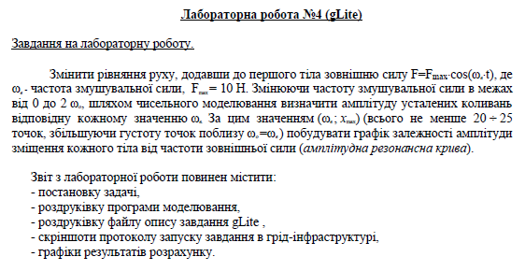

import math

M1 = 1.

K1 = 100.

K2 = 100.

L1 = 0.1

X01 = 0.

V0X1 = 0.

DELTA_X10 = 0.05

X10 = 0.05

F1 = 0.

F2 = 0.

M2 = 1.

L2 = 0.1

X02 = 0.

V0X2 = 0.

DELTA_X20 = 0.05

X20 = 0.15

T_MIN = 0.

T_MAX = 10.

H = 0.05

F_MAX = 10.

def calc_f1(x1, x2, fr, t):

return 1. / (M1 * F_MAX * math.cos(fr * t)) * (K2 * ((x2 - x1) - (X02 - X01)) - K1 * (x1 - X01))

def calc_f2(x1, x2):

return 1. / M2 * (-K2 * ((x2 - x1) - (X02 - X01)))

def calc_next(yi, fi, h):

return yi + h * fi

def add_to_result(x, v, t, result):

result.append({'X': x, 'V': v, 'T': t})

def add_to_result_2(x_max, fr, result):

result.append({'X_MAX': x_max, 'FR': fr})

def main():

fr = 0.

fr_h = 0.0005

fr_max = 2. * X10

result1 = []

result2 = []

while fr < fr_max:

x1 = X10

x2 = X20

v1 = V0X1

v2 = V0X2

x1_arr = []

x2_arr = []

x1_arr.append(X10)

x2_arr.append(X20)

t = T_MIN + H

while t < T_MAX:

x1_next = x1 + H * v1

x2_next = x2 + H * v2

v1_next = v1 + H * calc_f1(x1_next, x2_next, fr, t)

v2_next = v2 + H * calc_f2(x1_next, x2_next)

x1 = x1_next

x2 = x2_next

v1 = v1_next

v2 = v2_next

x1_arr.append(x1)

x2_arr.append(x2)

t += H

x1_max = max(x1_arr)

x2_max = max(x2_arr)

add_to_result_2(x1_max, fr, result1)

add_to_result_2(x2_max, fr, result2)

fr += fr_h

print('First object:')

for item in result1:

print(item)

print('Second object:')

for item in result2:

print(item)

main()

Опис завдання gLite,

[

Type = "job";

JobType = "normal";

Executable = "l4.sh";

StdOutput = "l4.out";

StdError = "l4.err";

OutputSandbox = {

"l4.out",

"l4.err"

};

RetryCount = 0;

ShallowRetryCount = 1;

OutputSandboxBaseDestUri = "gsiftp://localhost";

InputSandbox = {

"l4.sh",

"main.py"

};

DefaultRank = -other.GlueCEStateEstimatedResponseTime;

]

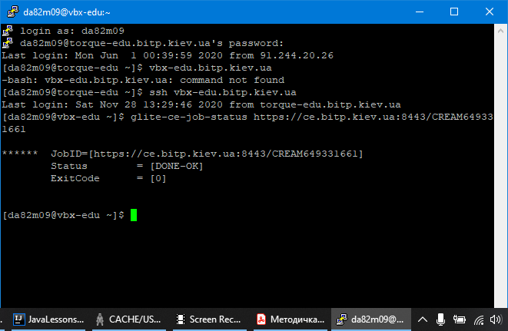

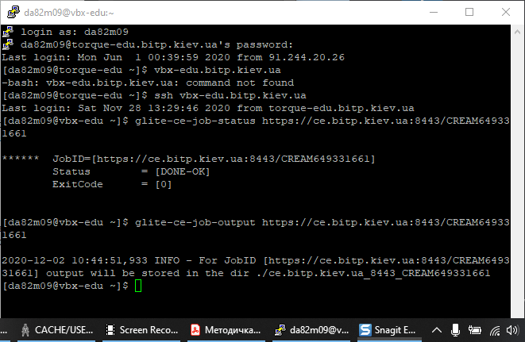

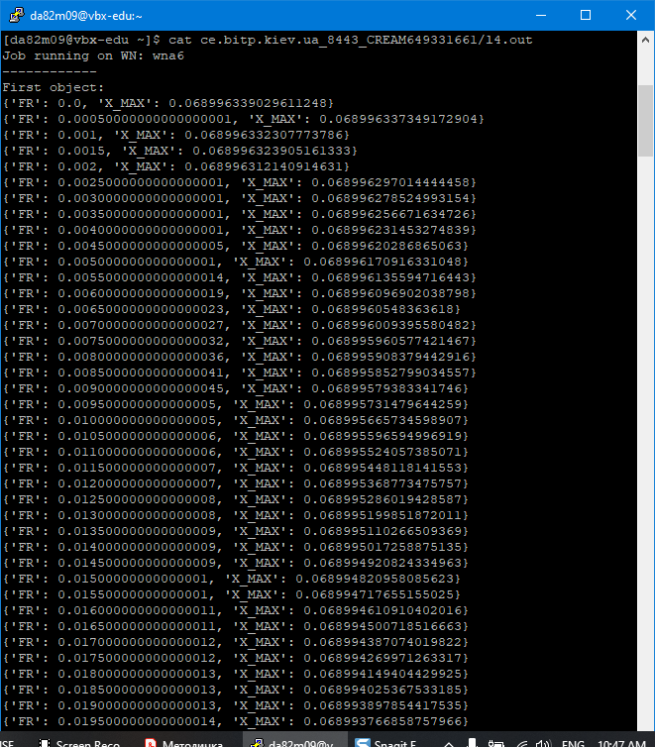

Графік 1 об’єкту:

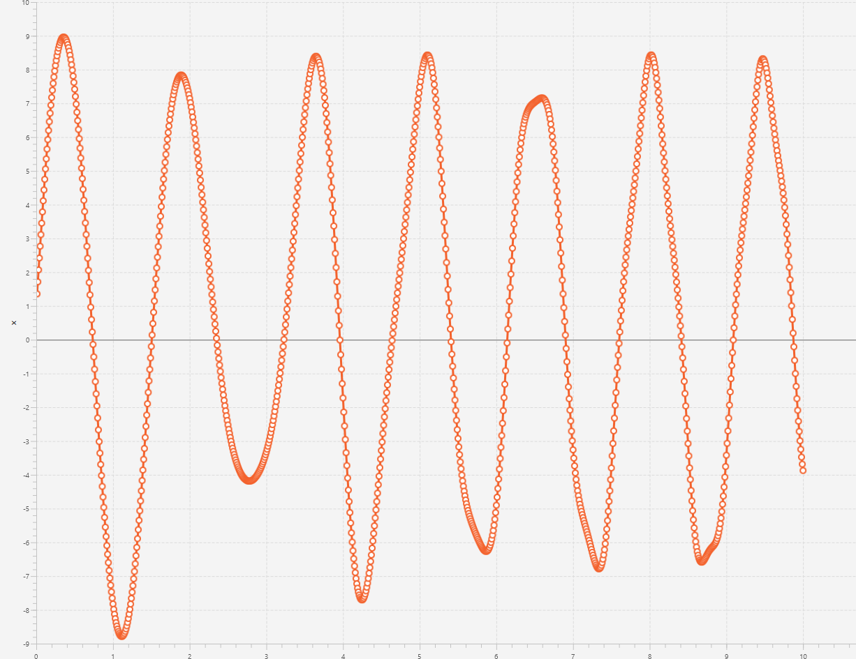

Графік другого об’єкту

